Word有
職業 しょくぎょう
A-１職業リスト（絵）

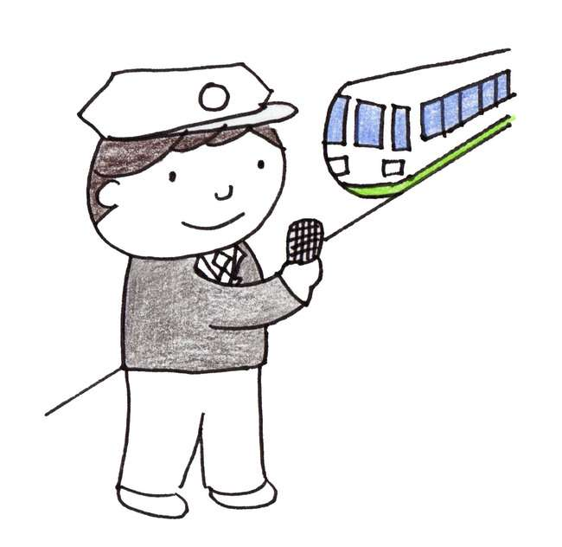


会社員・かいしゃいん
（ ）
店員・てんいん
（ ）
駅員・えきいん
（ ）

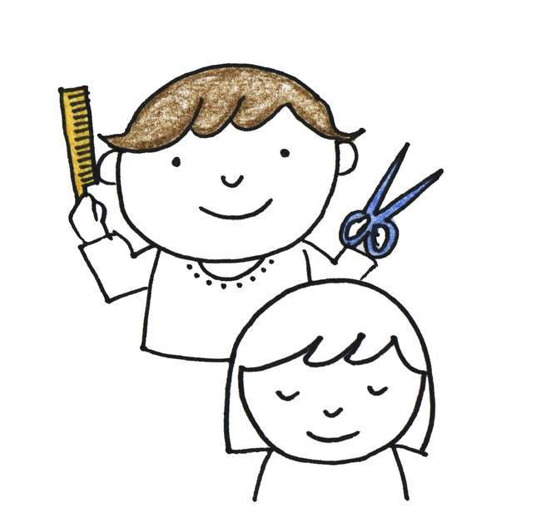

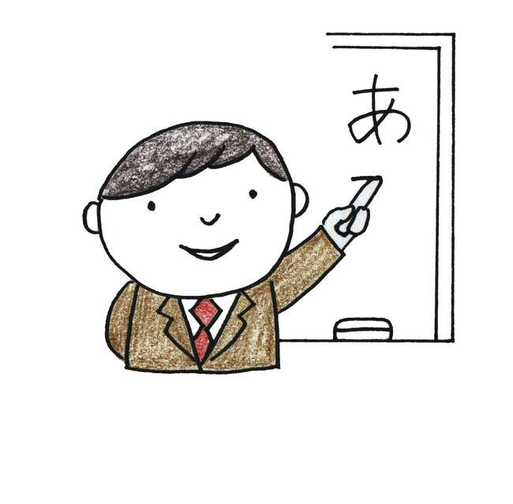
理容師・りようし
／美容師・びようし
（ ）
教師・きょうし
（ ）

薬剤師・やくざいし
（ ）


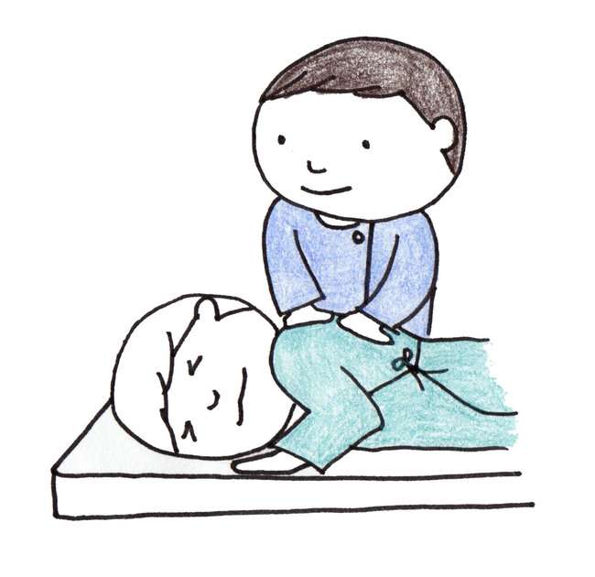
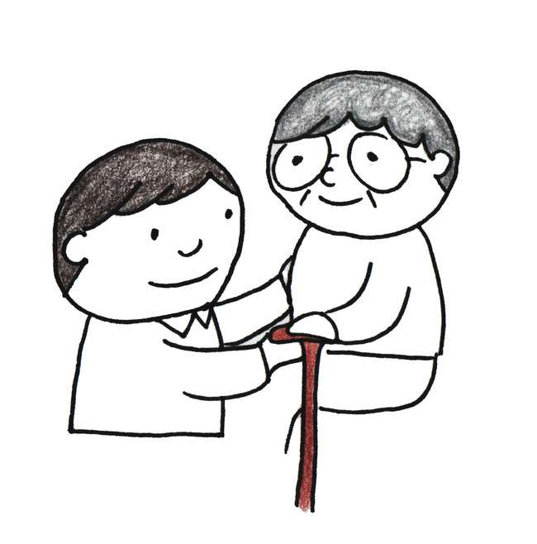
マッサージ師・マッサージし
（ ）
弁護士・べんごし
（ ）

介護士・かいごし
／ヘルパー
（ ）




研究者・けんきゅうしゃ
（ ）
医者・いしゃ
（ ）
看護師・かんごし
（ ）
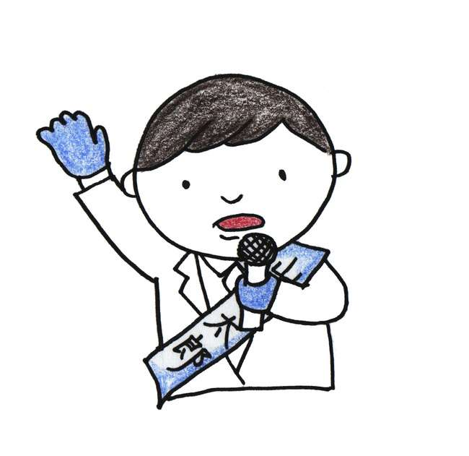
職業 しょくぎょう
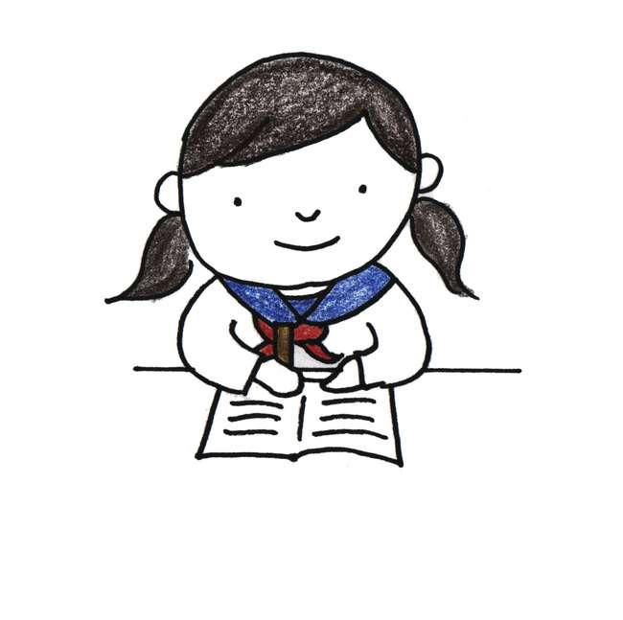
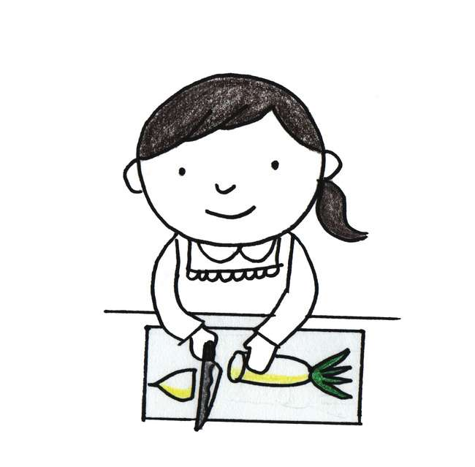

主婦・しゅふ
（ ）
学生・がくせい
（ ）
政治家・せいじか
（ ）
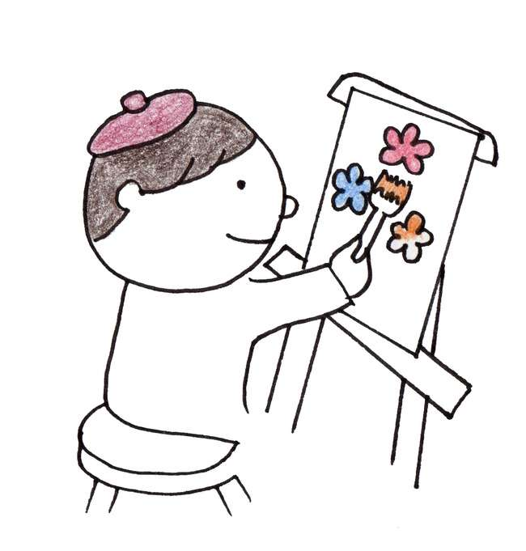
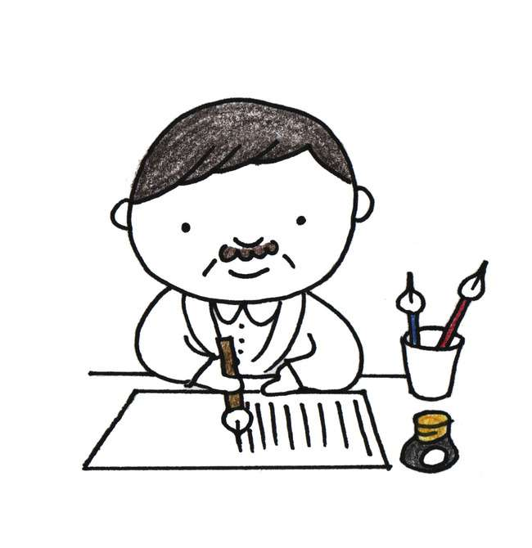


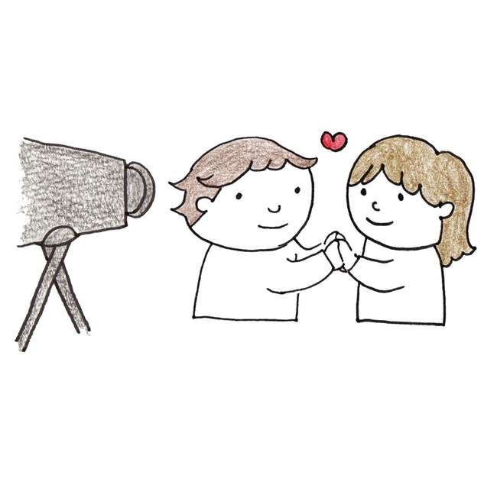
画家・がか
（ ）
建築家・けんちくか
（ ）
作家・さっか
（ ）

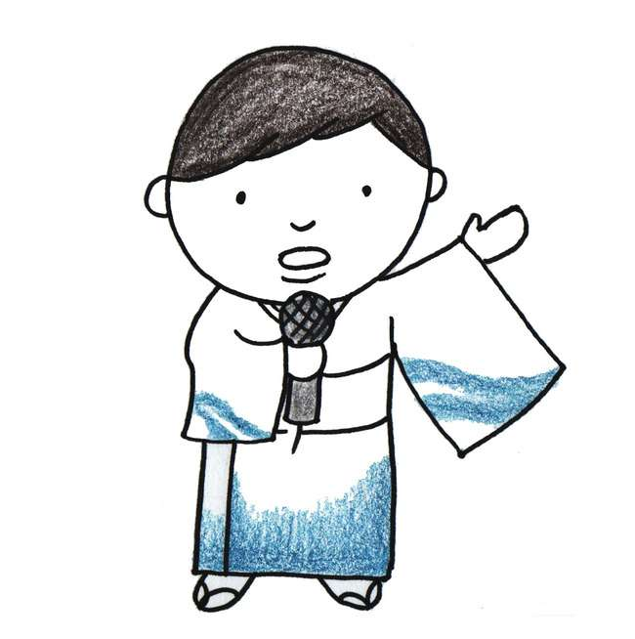
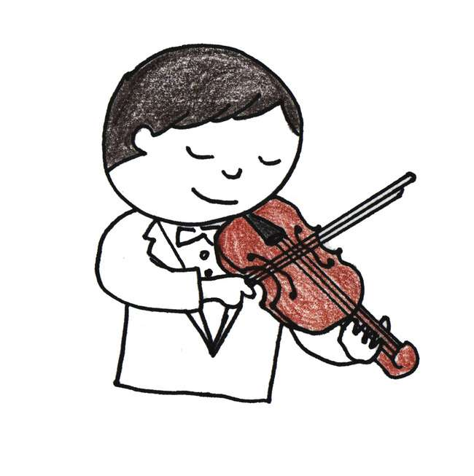
歌手・かしゅ
（ ）
俳優・はいゆう
（ ）

音楽家・おんがくか
／ミュージシャン
（ ）
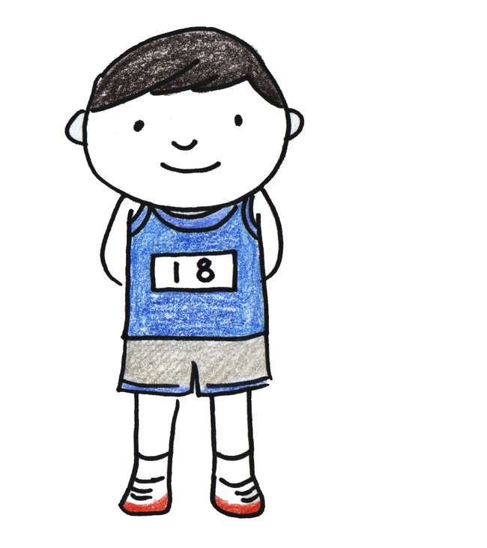
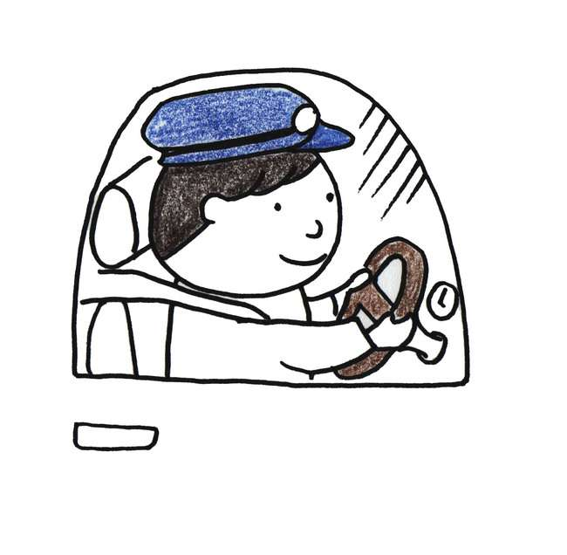

（ ）

スポーツ選手・スポーツせんしゅ
（ ）
運転手・うんてんしゅ
（ ）



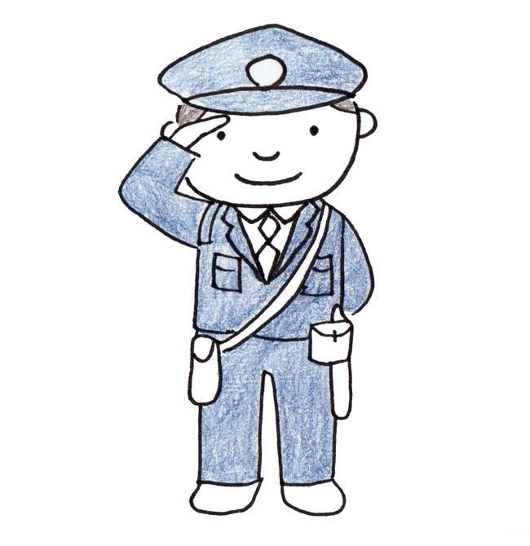
職業 しょくぎょう
警察官・けいさつかん
（ ）
エンジニア
（ ）

外交官・がいこうかん
（ ）
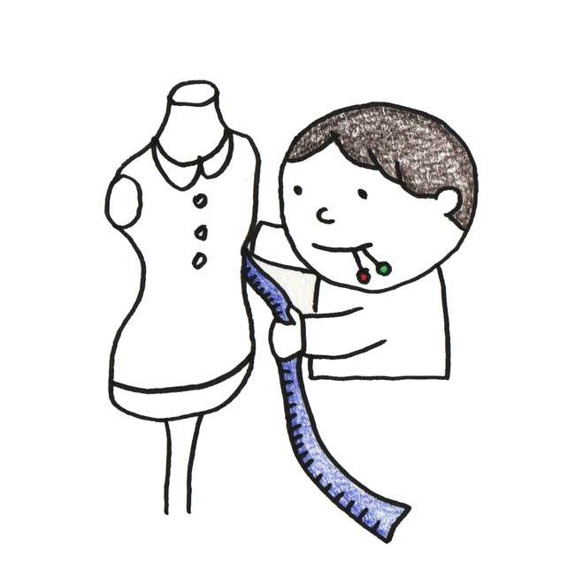

デザイナー
（ ）
コック
（ ）
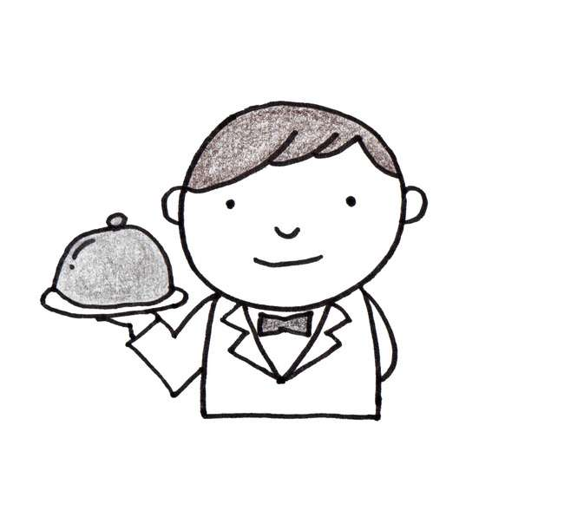

ウェーター
／ウェートレス
（ ）

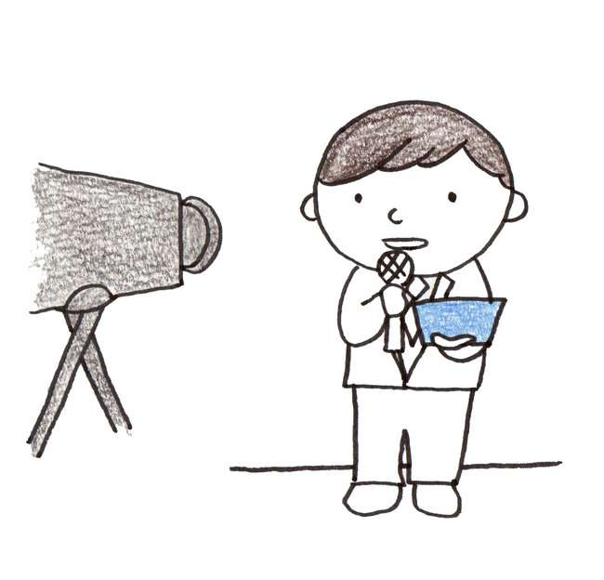
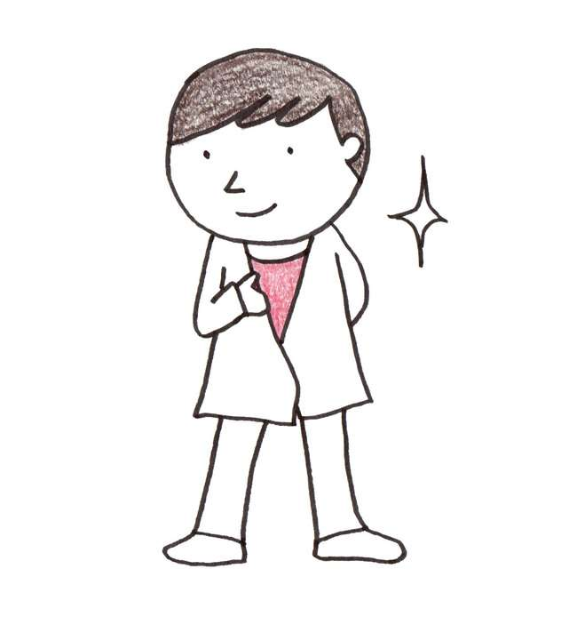

（ ）
モデル
（ ）
ジャーナリスト
（ ）
無職
（ ）
定年
（ ）
スタッフ
（ ）
公務員・こうむいん
（ ）
自営業・じえいぎょう
（ ）
アルバイト
（ ）

